中医说：气血对于女性朋友是非常重要的，气和血相辅相成，气可以生血，血被输送到身体的各个器官，保证营养物质的供给。  
  
气血就像是养料一样滋润着身体的各项脏器，气血充足的女性朋友会面色红润、精力旺盛、充满活力。  
  
气血不足的女性朋友通常会出现头发干枯易掉发、脸色苍白、手脚冰凉、月经量少/推迟、运动易胸闷气短、入睡苦难、精神疲乏、没力气等情况。  
  
那如何做一个气血充足的女人呢？

今天罗熙就跟大家分享几招低成本养气血的小秘诀，建议收藏起来照做，努力做一个红光满面的女人。  
  
**仙人揉腹**  
  
这是气血不足最怕的运动之一，我一般是晨起躺床直接做仙人揉腹。

顺时针沿着脐腹做圆周运动按揉30次，逆时针按揉30次，然后从上往下推30次。

消积滞，助消化，每次做完便意就来了。  
  
**古法气血操**  
  
每天20分钟的古法气血操，简单好做，而且能快速打开身体的排泄口，排出废气，一身轻松。坚持一段时间，头发疯长，气血特足。

我是一天八段锦一天古法气血操轮流着来，小🍠上有很多跟练视频。

没精气神的姐妹都给我去跳这个操，提高身体代谢，素颜也好看。  
  
**拍打臀部**  
  
臀部是人体承上启下的位置，臀部两则有个穴位叫承扶穴。

我平时在办公室坐久起来动动的时候，就用双手拍打这个穴位，非常解压哦。  
  
每次拍打100下，有助于推动气血循环，让身体越来越通畅。  
  
**搓八髎**  
  
八髎是盆腔的气血汇聚的地方，我有个小姐妹去看中医，被诊断为上热下寒的体质。

医生就建议她每天用手掌搓揉此穴位，可以有效改善。

她分享给了我，我在拍打完臀部之后一般就会顺手搓八髎。  
  
每次搓上50次，可以起到温经通络、祛风散寒的作用，尤其是有痛经、腰痛的姐妹，坚持搓，可以有效缓解疼痛。  
  
**搓手心**  
  
我们的双手上有很多穴位，有空时将双手合十，手掌相对，手指朝上，用一只手的指腹轻轻搓动另一只手的掌心，从手指根部向手掌中心搓。  
  
每天搓10~15次，我发现真的可以放松身心、消除疲劳，缓解焦虑和压力，促进血液循环、改善消化功能。  
  
**还阳卧**  
  
每天睡前10分钟，我会坚持进行还阳卧。

平卧于床上，确保身体平稳且舒适，双下肢弯曲，膝关节弯曲，双侧的胯关节外展，使双腿形成一个类似于环状，膝盖尽量接近于床面，双侧脚心和脚跟相对，脚跟尽量向会阴部靠近，将两手放于大腿根部附近，掌心向着腹部。  
  
坚持一段时间，你会发现不但可以安神助眠，还有利于疏通气血提高身体的免疫力。

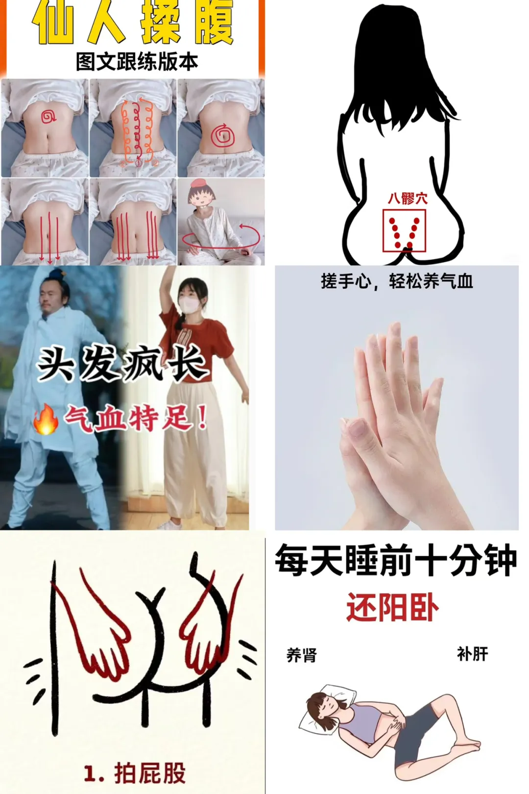。。

接下来要说说养气血内调的4个小方法，内外结合才能气血汹涌。  
  
**红糖酒酿鸡蛋汤**  
  
这是我经常在家煮的一款养生汤，气血不好的姐妹每周可以吃2-3次，真的非常友好。  
  
去核红枣5颗、生姜4片、红糖1小块、搭配500毫升水，大火煮10分钟，打入两个鸡蛋，小火再闷5分钟，最后倒入酒酿，适量枸杞，小火加热到微微开的状态即可出锅。

此汤对于女性朋友特别友好。长期坚持喝，手脚变暖了，小脸蛋也变得红扑扑的。

**五红汤**  
  
这是我在办公室经常煮的一款养生汤，一到冬天我就手脚冰冷，多喝手脚变暖了，气血也跟着好了起来。  
  
红豆30克、红皮花生30克、去核红枣5颗，养生壶里加入600毫升水，按下养生汤模式，快要煮好时加入1小块红糖、适量枸杞即可出锅。  
  
口感非常的香甜软糯，一周喝2-3次，气色真的越来越好看。  
  
**玫瑰姜枣茶**  
  
经常熬夜，脸色蜡黄的姐妹，一定要坚持喝此养生茶。  
  
去核红枣5颗、红糖1小块、生姜2片，加入200毫升水，煮15分钟，然后倒入100毫升纯牛奶，搅拌均匀，最后加入适量枸杞、10朵玫瑰，闷上2分钟即可出锅。  
  
此养生茶口感比奶茶好喝，常喝腮红都不用打了。  
  
**养气血的生活建议**  
  
养气血除了多喝养生茶汤外，日常生活中，补气血还要少吃水果，主要是寒性水果，少吃冷饮、少玩手机、少生气。  
  
别看这些小习惯，能做到也可以达到更好的补气血作用。

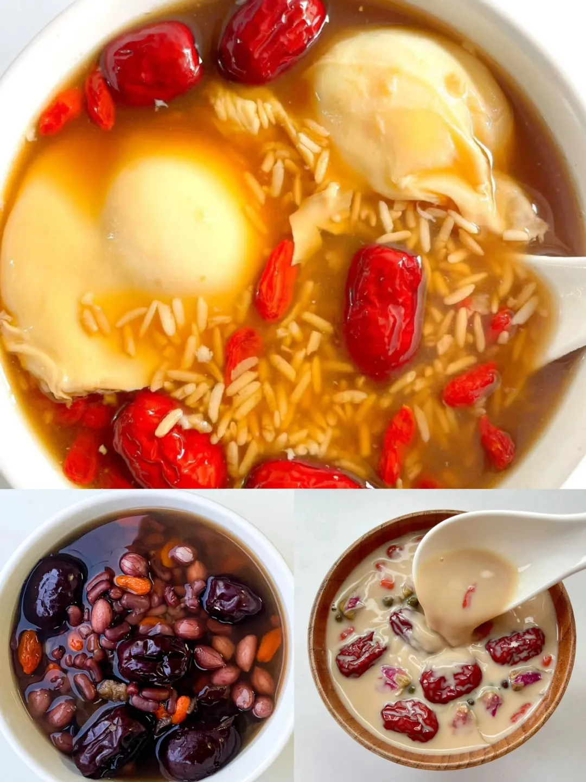

写在最后：气血是一个女人的美颜根基，唯有气血充足，方能肌肤红润有弹性，神清气爽。

所以姐妹们行动起来吧，不要等到气血不足时，再想着盲羊补牢。  
  
谢谢你的时间，如果今天的内容对你有所帮助，就点个赞加关注吧。